Bulletin d’inscription

A découper et à retourner à :
Duende Flamenco
1b Rue Francis Clerc – 25000 Besançon
ou à envoyer par mail à :
cieduendeflamenco@gmail.com

NOM …………………………………………
PRENOM …………………………………...
ADRESSE ………………………………….
CP & VILLE ……………………………
TEL …………………………………………..
MAIL ………………………………………
Date de naissance ……………………...

Je m’inscris au stage :

Pour une journée (sam 6 ou dim 7)
20€ Tarif normal

18€ Tarif réduit. Je suis élève à l’Atelier danse de J. Perney

Pour les 2 jours (sam 6 et dim 7)
32€ Tarif normal

28€ Tarif réduit. Je suis élève à l’Atelier danse de J. Perney

Je suis mineur, mes parents joignent une autorisation (voir au dos)

Je joins un chèque de ……………. € à l’ordre de Duende Flamenco ou je paierai en espèces sur place.

Date et signature :

Règlement

- Les inscriptions sont acceptées par ordre d’arrivée dans la limite des places disponibles

- Le stagiaire mineur doit fournir une autorisation parentale

- Tout stage commencé est dû dans sa totalité

- Duende Flamenco se réserve le droit d’annuler le stage par manque d’effectif ou en cas de force majeure

- Duende Flamenco ne pourra pas être tenu responsable en cas de vol ou de dommage corporel ou matériel provoqué par les stagiaires ou subi par eux

Il est vivement conseillé de porter des chaussures tenant bien aux pieds ainsi qu’une jupe longue et ample pour les femmes et des bottines pour les hommes.



Duende Flamenco
1b Rue Francis Clerc – 25000 Besançon
03 81 83 29 34 / 06 73 73 20 57
cieduendeflamenco@gmail.com
www.compagnieduendeflamenco.com

- Ne pas jeter sur la voie publique-
Stage Découverte
du Flamenco

à Belfort

6 et 7 février 2016

Animé par Laurence Marion-Diaz
de la Compagnie Duende Flamenco

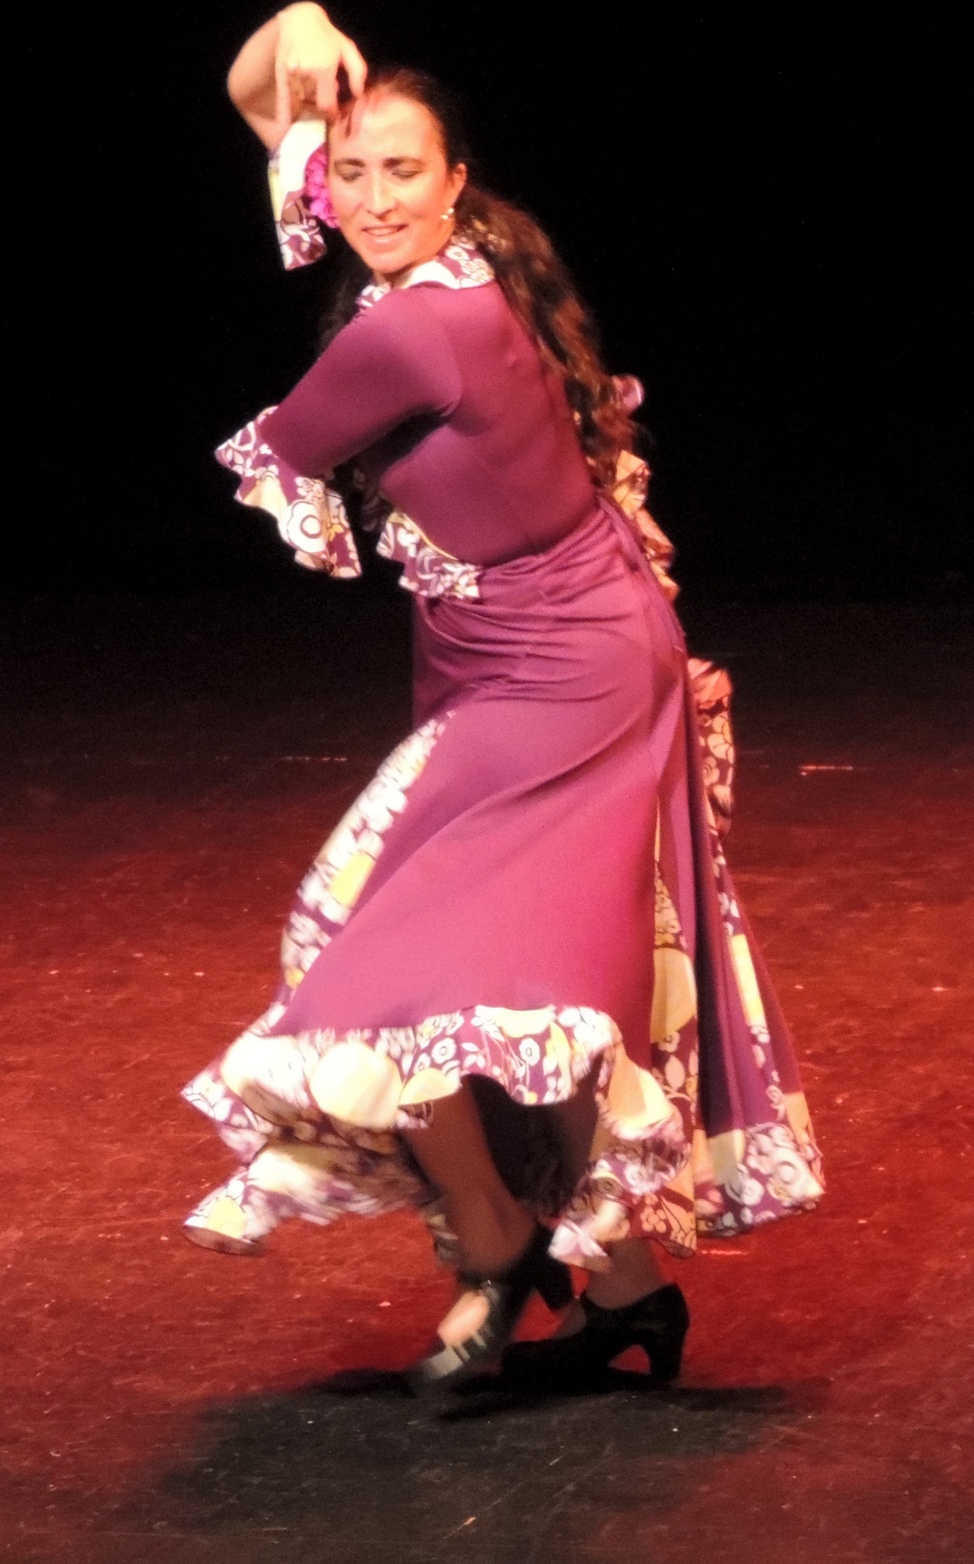

à L’Atelier Danse
La Cour des Arts
1 bis Rue des Capucins
90 000 Belfort
Stage Découverte du Flamenco

Stage ouvert à tous: adultes, adolescents, enfants à partir de 10 ans

Venez découvrir l’univers du Flamenco !

- Initiation au rythme, aux palmas (percussions des mains), aux zapateados (percussions des pieds), à l’allure, à la gestuelle…
- Travail sur un petit enchaînement pour danser sur la musique

Horaires :

Samedi 6 février 2016 de 14h00 à 16h00
Dimanche 7 février 2016 de 10h00 à 12h00

Lieu du stage :

L’Atelier Danse
La Cour des Arts
1 bis Rue des Capucins
90 000 Belfort

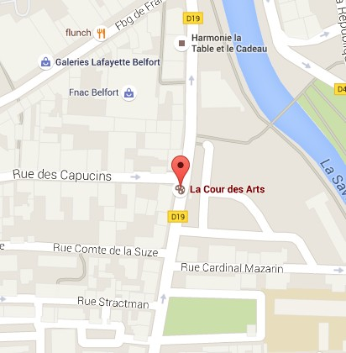
Laurence Marion-Diaz
Bercée par le chant flamenco dès son enfance dans une famille d'émigrés andalous, Laurence Marion-Diaz commence sa formation en danse flamenca à Besançon auprès d'Albane Mathieu-Fuster.
L'envie d'enrichir sa danse en allant puiser aux sources mêmes du Flamenco la conduit à Séville et dans le sud de la France où elle suit l'enseignement de Rafaël Campallo, Maria del Mar Moreno, La Lupi, Andrès Peña...
Fondatrice de Duende Flamenco avec A. Mathieu-Fuster, elle participe en tant que danseuse à tous les spectacles de la Compagnie.
En 2015, elle crée son premier spectacle "De la poussière et des étoiles". Elle enchaîne avec « La Jeune Fille de la Mer et la Plume de V. Hugo », spectacle jeune public, actuellement en création.
Site de Duende Flamenco :
www.compagnieduendeflamenco.com

Aussi sur: Facebook, Twitter, Google +

Ecole de Flamenco à Besançon:
www.ecoleflamencoalbane.com
Les actualités flamencas:
www.duendeflamenco.over-blog.com

Tarifs

Stage sur les 2 jours
sam 6 et dim 7 février 2016
4 heures de stage

Tarif normal | Tarif réduit pour les élèves de J. Perney
32 € | 28 €

Stage sur une journée
sam 6 ou dim 7 février 2016
2 heures de stage

Tarif normal | Tarif réduit pour les élèves de J. Perney
20 € | 18 €

___________________________________

Je suis mineur, mes parents remplissent l’autorisation ci-dessous :

Autorisation pour les enfants mineurs

Je soussigné(e) ……………………………… autorise mon enfant ………………………..
à participer au stage de découverte du Flamenco avec L. Marion-Diaz le 06/02/16 ou / et le 07/02/16 à l’Atelier Danse de Belfort.

Date et signature :

